Министерство науки и высшего образования и Российской Федерации

Федеральное государственное автономное образовательное учреждение высшего образования

«СЕВЕРО-ВОСТОЧНЫЙ ФЕДЕРАЛЬНЫЙ УНИВЕРСИТЕТ ИМЕНИ М.К. АММОСОВА»

Технический институт (филиал) ФГАОУ ВО «СВФУ» в г. Нерюнгри

Кафедра экономики и социально-гуманитарных дисциплин

**ФОС**

**Б1.О.07 Основы права**

для программы бакалавриата

по направлению подготовки

44.03.05 – Педагогическое образование (с двумя профилями подготовки)

Профиль: Дошкольное образование и начальное образование

Форма обучения: заочная

Нерюнгри 2020

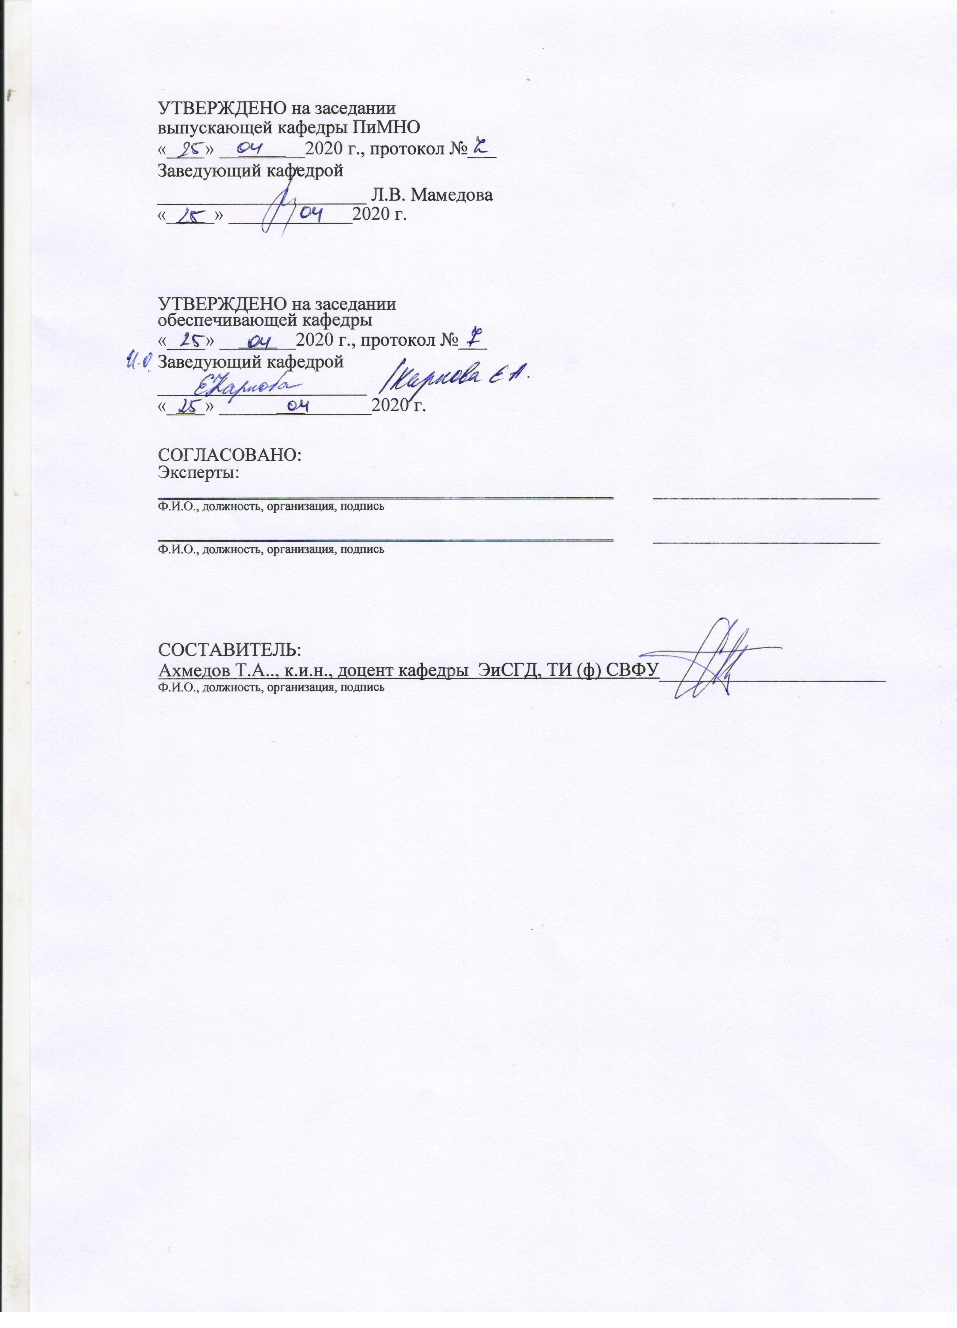

**Паспорт фонда оценочных средств**

по дисциплине (модулю) Б1.О.07 Основы права

|  |  |  |  |
| --- | --- | --- | --- |
| № | Контролируемые разделы (темы) | Код контролируемой компетенции (или ее части) | Наименование оценочного средства |
| 1. | Введение: предмет, методы, цели и задачи курса «Основы права» | Выявляет и описывает проблему (УК-2.1);  определяет цель и круг задач (УК-2.2);  предлагает и обосновывает способы решения поставленных задач (УК-2.3);  устанавливает и обосновывает ожидаемые результаты (УК-2.4);  разрабатывает план на основе имеющихся ресурсов в рамках действующих правовых норм (УК-2.5);  выполняет задачи в зоне своей ответственности в соответствии с запланированными результатами и точками контроля, при необходимости корректирует способы решения задач (УК-2.6);  представляет результаты проекта, предлагает возможности их использования и/или совершенствования (УК-2.7). | Семинары,  Тестирование,  Зачет |
| 2. | Понятие государства и права, их роль в обществе |
| 3. | Органы государственной власти РФ |
| 4. | Структура и содержание Конституции РФ |
| 5. | Конституционные права и свободы человека и гражданина РФ |
| 6. | Основы законодательства о защите прав потребителей в РФ |
| 7. | Основы трудового права в РФ |
| 8. | Рабочее время и время отдыха: дисциплина труда и трудовые споры, порядок их разрешения |
| 9. | Материальная ответственность работника и работодателя. Охрана труда. |
| 10. | Основы семейного права в РФ |
| 11. | Основы предпринимательского права в РФ |
| 12. | Понятие и основы административного правонарушения в РФ |
| 13 | Право собственности и другие вещные права |
| 14 | Основы уголовного права в РФ |
| 15 | Основы гражданско-процессуального права в РФ |
| 16 | Основы гражданского права РФ |
| 17 | Основы налогового права в РФ |

Министерство науки и высшего образования Российской Федерации

Технический институт (филиал) федерального государственного автономного образовательного учреждения высшего образования «Северо-Восточный федеральный университет имени М.К. Аммосова» в г. Нерюнгри

Кафедра Экономики и социально-гуманитарных дисциплин

1. **Темы семинарских занятий**

Т.1 Основы конституционного права РФ

1. Общие положения конституции России

2. Основы конституционного строя РФ

3. Федеральное устройство РФ

4. Местное самоуправление

5. Конституционные поправки и просмотр конституции России

Т.2. Основы законодательства о защите прав потребителей

1. Правовые основы реализации и защиты прав потребителей

2. Права потребителя при покупке товара

3. Защита прав потребителя при заключении договоров на оказание услуг

4. Порядок и сроки предъявления потребителями претензий по поводу недостатков товаров, работ и услуг

5. Основания и порядок возмещения морального вреда

6. Государственная и общественная защита прав потребителей

Т.3. Трудовое право России

1. Понятие, принципы, источники трудового права

2. Охрана труда

3. Правовое регулирование труда женщин и молодежи

4. Материальная ответственность работника

5. Международное трудовое регулирование

Т.4. Основы семейного права

1. Правовые основы брачно-семейных отношений в Российской Федерации (Код.1996г.)

2. Понятие брака и условия его значения

3. Личные и имущественные отношения супругов

4. Права и обязанности родителей и детей

5. Алиментарные обязательства родителей и детей

6. Опека и попечительство

Т.5. Предпринимательское право Российской Федерации

1. Понятие и правовые основы предпринимательской деятельности, принципы ПД

2. Субъекты предпринимательской деятельности

3. Правовой режим имущества предпринимателя

4. Правовое регулирование цен и товаров

5. Правовое регулирование конкуренции и ограничения монополистической деятельности

Т.6. Право собственности и другие вещные права

1. Понятие и содержание права собственности

2. Субъекты права собственности и формы собственности

3. Вещные права собственности в системе права собственности

4. Интеллектуальная, авторская и патентная правовая система права собственности

5. Понятие и виды общей собственности

6. Защита прав собственности

Т.7. Гражданско-процессуальное право Российской Федерации

1. Общие положения

2. Подведомственность и подсудность.

2.1.Участники судопроизводства

3. Судебные расходы

4. Производство в суде первой инстанции

5. Производство в кассационной инстанции судов общей юрисдикции в исполнительских судебных решениях

Т.8. Жилищное право России

1. Общие положения жилищного законодательства

2. Переустройство и перепланировка жилого помещения

3. Право собственности и другие вещные права на жилые помещения

4. Жилые помещения, предоставляемые по договорам социального найма

5. Специализированный жилищный фонд и порядок предоставления

6. Создание и деятельность товарищества собственников жилья

7. Плата за жилое помещение и коммунальные услуги

Т.9. Налоговое право России

1. Общие положения

2. Налогоплательщики и плательщики сборов

3. Налогообложение доходов от предпринимательской деятельности и других доходов

3.1. Социальные налоги и НДС

3.2. Порядок начисления и уплаты налогов

4. Налоговая декларация и налоговый контроль

5. Ответственность за неуплату налогов

Т.10. Наследственное право России

1. Общие положения о наследовании

2. Наследование по завещанию

3. Наследование по закону

4. Приобретение наследства

5. Несение обязанности по наследованию имущества

6. Наследование отдельных видов имущества

**Критерии оценки семинара.**

|  |  |
| --- | --- |
| Дан полный, развернутый ответ на поставленные вопросы, показана совокупность осознанных знаний по теме семинара, доказательно раскрыты основные положения вопросов; в ответах прослеживается четкая структура, логическая последовательность, отражающая сущность раскрываемых понятий, теорий, явлений. Знание по теме семинара демонстрируется на фоне понимания его в системе юридической науки. Ответ изложен литературным языком с использованием современной правовой терминологии. Могут быть допущены недочеты в определении нормативных терминов, исправленные студентом самостоятельно в процессе ответа. | 5 б |
| Дан полный, развернутый ответ на поставленные вопросы, показано умение выделить существенные и несущественные признаки, причинно-следственные связи. Ответ четко структурирован, логичен, изложен юридическим языком с использованием современной нормативной терминологии. Могут быть допущены несколько неточности или незначительные ошибки, исправленные студентом с помощью преподавателя. | 4 б |
| Дан недостаточно полный и недостаточно развернутый ответ на семинарские вопросы. В дискуссируемой теме слабые знания. Допущены ошибки в раскрытии понятий, употреблении нормативно-правовых терминов. Студент не способен самостоятельно выделить существенные и несущественные признаки и причинно-следственные связи. В ответе отсутствуют выводы. Умение раскрыть значение обобщенных знаний не показано. | 2 б |
| Ответ представляет собой разрозненные знания с существенными ошибками по вопросам темы семинара. Присутствуют фрагментарность, нелогичность изложения. Студент не осознает связь обсуждаемых вопросов семинара. Отсутствуют выводы, конкретизация и доказательность обсуждаемого вопроса. Речь неграмотная, юридическая терминология не используется. Дополнительные и уточняющие вопросы преподавателя не приводят к коррекции ответа студента.  или Ответ на вопросы семинара полностью отсутствует  или Отказывается от ответа. | 0 б |

Министерство науки и высшего образования Российской Федерации

Технический институт (филиал) федерального государственного автономного образовательного учреждения высшего образования «Северо-Восточный федеральный университет имени М.К. Аммосова» в г. Нерюнгри

Кафедра Экономики и социально-гуманитарных дисциплин

1. **Оценочные средства по дисциплине**

**Тематика тестов:**

1) Совокупность общеобязательных для всех правил поведения (норм), установленных или «санкционированных» государством и охраняемых его силой, называется а) обычаем б) правом в) законом г) моралью

2) Указы и распоряжения – это нормативные правовые акты

а) Конституционного суда РФ б) Парламента РФ в) Президента РФ

г) Правительства РФ

3) Суверенитет является отличительным признаком:

а) средства массовой информации б) политической партии в) прокуратуры

г) государства

4. Срок полномочия Совета Федерации

а) не имеет определенного срока полномочий б) 2 года в) 6 лет г) 4 года

5. Выборы Президента РФ назначает

а) Государственная Дума РФ б) Верховный Суд РФ в) Конституционный Суд РФ г) Совет Федерации ФС РФ

6. Правоспособность у физических лиц возникает в момент

а) рождения человека б) достижения человеком 16 лет. в) достижения человека 18 лет г) достижения человека 21 года

7. Юридическим фактом, характеризуемым как событие, не является

а) угон автомобиля б) землетрясения в) рождение человека г) цунами

8. Особенность теории насилия о происхождении государства заключается в том, что государство

а) возникло в результате победы одних племен над другими

б) возникло в результате насилия армии над своими военачальниками

в) возникло в результате насилия жрецов над верующими

г) явилось результатом насильственного объединения

9. Правоспособность гражданина утрачивается

а) по достижении совершеннолетия

б) в момент смерти гражданина

в) по достижению 16-летнего возраста

г) с момента возникновения дееспособности

10. Дееспособность – это способность

а) нести ответственность за преступления

б) иметь обязанности и нести ответственность

в) приобретать и осуществлять права и нести обязанности

г) иметь права и не нести ответственности

11. Дееспособностью обладают

а) каждый человек б) человек имеющий права в) человек имеющий собственность г) не каждый человек

12. Безработными признаются:

а) трудоспособные граждане, которые не имеют работы и заработка

б) граждане, признанные инвалидами

в) граждане, не достигшие 16-летнего возраста

г) граждане, которым в соответствии с законодательством РФ назначена трудовая пенсия

13. К основным элементам структуры правовой нормы относится

а) гипотеза, диспозиция, санкция б) гипотеза, преюдиция, санкция

в) преамбула, диспозиция, санкция г) диспозиция, фикция, санкция

14. Условия, при которых действует норма права, называется

а) диспозиция б) санкция в) преамбула г) гипотеза

15. Право завещать имущество по своему усмотрению принадлежит

а) только полностью дееспособным гражданам

б) только деликтоспособным гражданам

в) всем правоспособным гражданам

г) полностью дееспособным и ограниченно дееспособным гражданам

16. Федеральное Собрание РФ является

а) представительным органом государственной власти

б) исполнительным органом власти

в) представительным и законодательным органом власти

г) контрольным органом государственной власти

17. Уголовная ответственность налагается в……… порядке

а) административном б) трудовом в) судебном г) дисциплинированном

18. Срок в течение, которого со дня открытия наследства по закону или по завещанию имеет право отказаться от наследства, составляет

а) 6 месяцев б) 1 месяц в) 9 месяцев г) 3 месяца

19. Элементами правоотношения являются

а) мотив и воля сторон б) правоспособность и дееспособность субъекта правоотношения

в) состав правонарушения г) цель и мотив сторон

20. Правонарушение-это общественно опасное, виновное, противоправное деяние (действие или бездействие), наносящее вред общественным отношениям и влекущее за собой ________

а) наказание б) юридическую ответственность в) общественное порицание

г) отстранение от занимаемой должности

21. К элементам состава правонарушения относится

а) объективная сторона б) мотивы правонарушения в) причины правонарушения г) цель правонарушения

22. Признаком правонарушения не является

а) противоправность намерения б) противоправность деяния в) вредность деяния г) виновность лица

23. Правомерно ли наложение выговора за прогул на гражданина, работающего по гражданско-правовому договору?

а) да б) да, с согласием профсоюза в) нет

г) да, с согласия государственной инспекции труда

24. Какая продолжительность испытательного срока может быть установлена при приеме на работу (по общему правилу)?

а) до 3 месяцев б) до 6 месяцев в) до 9 месяцев г) до 15 месяцев

**Критерии оценки теста.**

|  |  |
| --- | --- |
| **Процент выполненных тестовых заданий** | **Количество набранных баллов** |
| 91% - 100% | 23 - 24 |
| 81% - 90% | 20 - 22 |
| 71% - 80% | 17 - 19 |
| 60% - 70% | 14 - 16 |
| <60% | 0 |